TNB-10ｼﾘｰｽﾞ
MCA+MCS総合ソフトウェア
ユーザーズマニアル
 | 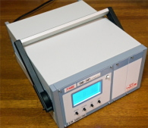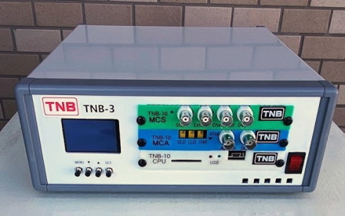
株式会社 ＴＮＢ工房
http://www.nabe-e.com
 | 最新のソフトウェアは 全ファイルはNTTギガストレージ から、プログラムのみは、nabe-e.comから、  最新版をダウンロードできます。  開発段階 Ver1.01  22-MAR-2025 版 取扱説明書

目次
内容
はじめに 4
1. TNB-10 シリーズ 4
2 NT-10シリーズの基本構造 5
3 電源を入れる 6
2 USBドライバのインストール 8
2-1 USBドライバーインストールソフト 8
2-2 TNB-10シリーズの接続試験 9
2-3 PCとTNB-3の接続図 10
3 測定ソフトウェア 11
3-1. 測定ソフトウェアのインストール 11
3-2 インストール直後に行う処理 12
3-3 一旦測定プログラムを終了させてください 13
3-4 プログラムの起動して、測定をしてみよう。 14
4. 測定プログラム 操作マニアル 21
4-1 画面の説明 21
4-2 トップアイコンの機能 22
4-3 測定プリセットの指定 23
4-4 スペクトル表示操作 26
4-5 ROIの設定操作 28
4-6 拡張処理パネルの説明 29
9 付録 30
9-1 バイナリ情報部分の形式 (PHA / MCS 共通) 30
9-2 MCSスペクトルファイルCSV形式 32
9-3 PHAスペクトルファイルCSV形式 33
9-4 MCS測定の性能限界 34
9-5 スタート信号の周波数と、スペクトル幅の組みあわせによる試験 35
9-6 スタート信号の周波数と、スペクトル幅の組みあわせによる試験(2) 36
9-7 測定ソフトウェアの無償ダウンロード 38

はじめに

TNB-10 シリーズ
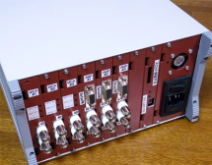
TNB-10は、搭載モジュール数を15台搭載可能な EIA規格ラックマウントケースもあります。
TNB-10は、可搬型の複合測定器です。
搭載可能な、モジュールは以下のようです。
- 24CH タイマースケーラー
- MCS装置
- MCA装置
- 4CHパルスモーターコントローラー
- 4CH 16bit DAC
- ４ＣＨ 16bit ADC
- マルチI/Oコントローラー
- 複合I/Oインターフェイス TTLロジッグI/O, リレーコントロール
- 3CH RS-232C インターフェイス
- マルチパラメータ装置
- その他、特注モジュール

NT-10シリーズの基本構造
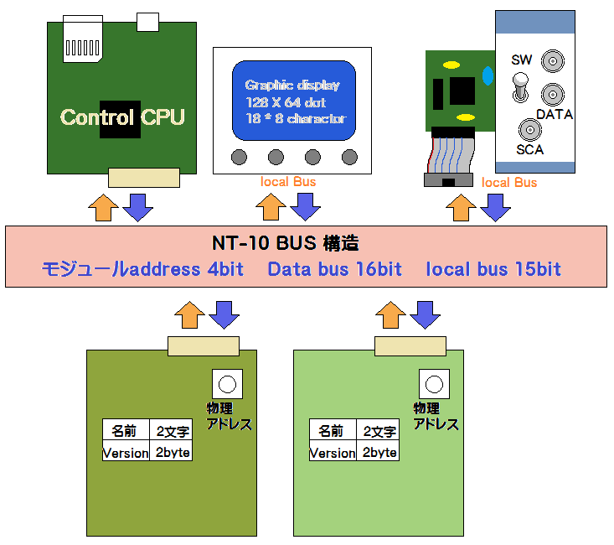

NT-10の基本構造は、測定モジュール共通のバスと、各測定モジュール独立の
ローカルバスを持ち、複数の測定器が連動して測定すること、独自の機能を独立に
機能させることを同時に実行させます。
各測定モジュールは、搭載した時に設定するユニークな物理番号‘0’から’F’の
16通りの番号と、各測定モジュールのバージョン番号を持っています。
このことで、NIMモジュールの様に、必要な測定モジュールを組み合わせて、新旧関係なく測定モジュールのバージョンに合った命令で、測定システムを組み替えることが可能です。
。

3 電源を入れる
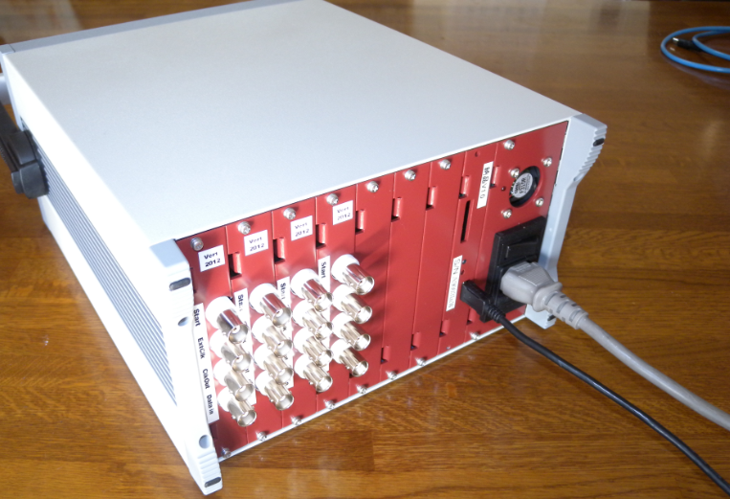

AC電源ケーブルと、PC側とUSBで接続するため、USBケーブルをつないで
電源を入れてください。
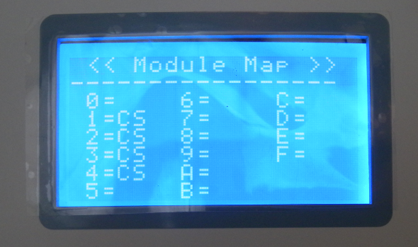

表示器に、搭載されている測定モジュールのMAPが表示されます。
電源を投入した後は、それぞれの測定モジュールの使い方へ進みます。
MAPの表示は、10秒程度かかります。
搭載しているモジュールによっては、初期化処理に時間をようするものがあり
最新のTNB-10では、搭載モジュールの準備を待って起動しますから10秒程度
してMAPが表示されます。
4 本体装置の仕様
主要部品
部品名 | メーカー・形名 | 仕様
ケース・シャーシ | ユーロ規格のケースを採用しています  TNB-10は、海外ドイツ、スイス他  TNB-3,4は、国内タカチの製品ケース  内部フレームは3Dprinter利用 | アルミダイキャストケース
CPUボード | TNB製 CPU dsPIC33系 | 33MIPSで運転
電源  AC100V | 内部DC電源  TNB-10は 5V 10A～15A電源  TNB-3,4は 5V 6A電源 | メーカー  TDKラムダ  コーセル他
電源フィルタ | ドイツ製 フィルタ、ヒューズ一体型  TNB-3,4は国内フィルタ
表示管 | TG12864XWBV グラフィクス表示器 TNB-3,4は小型表示器 | 128 X 64 dot  18文字8行
押しボタンSW | P-04370 Push botton
表示回路制御 | TNB製 グラフィクス制御CPU | 20MIPSで運転

電源仕様
消費電力 | AC100V 40W以下() ( 4W / module )

2 USBドライバのインストール

2-1 USBドライバーインストールソフト
納品したCDには、Windows用のソフトウェアが入っています。
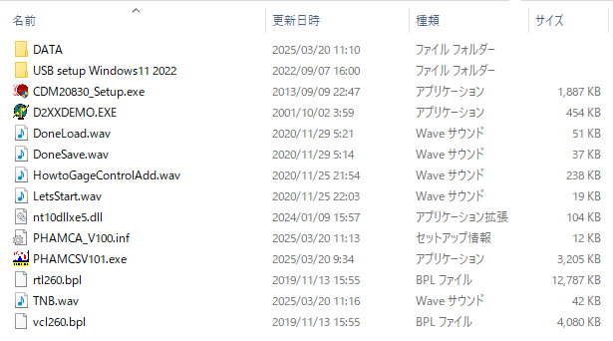
最初にTNB-10シリーズは、USB接続ですので、USBドライバーをインストール
する必要があります。
USBドライバーのインストーラーは CDM20830_Setup.exe です。
納入ソフトのフォルダに入っている場合、USB setup Windows11 2022フォルダに
入っているインストーラーを使います。 Windows10の場合でもインストールできます。
CDM20830_Setup.exe をダブルクリックしてインストールします。
以上で、USBドライバのインストールができました。
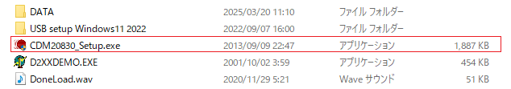最新のUSBドライバーインストールソフトは CDM2123620 です。 https://ftdichip.com/drivers/d2xx-drivers/ から最新版がダウンロードできます。

2-2 TNB-10シリーズの接続試験
納入した、USBケーブルを使って、PCと、TNB-10シリーズを接続してください。
TNB-10の電源は、入れなくて動作確認できます。
接続できたら、D2XXDEMO.EXEという接続確認用のソフトを起動します。
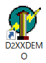
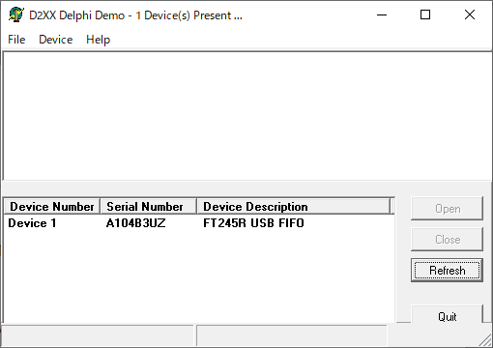
起動すると、接続したTNB-10シリーズの
USBシリアル番号が確認できます。
一番最初に起動すると、認識に時間がかかることが在ります。
[ Refresh ]ボタンをクリックして、表示を更新して確認してください。
ここで表示されるUSBシリアル番号は、測定プログラムでアクセスする時に必要な
識別番号です。 測定プログラムには、このUSBシリアル番号を設定する場所があります。
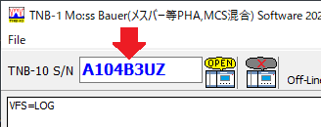
これで、USBインターフェイスの環境が整いました。
注意)
マイクロソフトのクラウドを使っているPCで、クラウド内にソフトウエアをインストールすると、実行できなくなります。多分マイクロソフトのクラウド内に送り込んだ実行ファイルの実行をゆるしていないためだと思います。
インストール場所は、PC本体の記憶媒体 SDD、ハードディスク他にインストールしてください。

2-3 PCとTNB-3の接続図
例 メスパゥワー測定用 TNB-3の場合
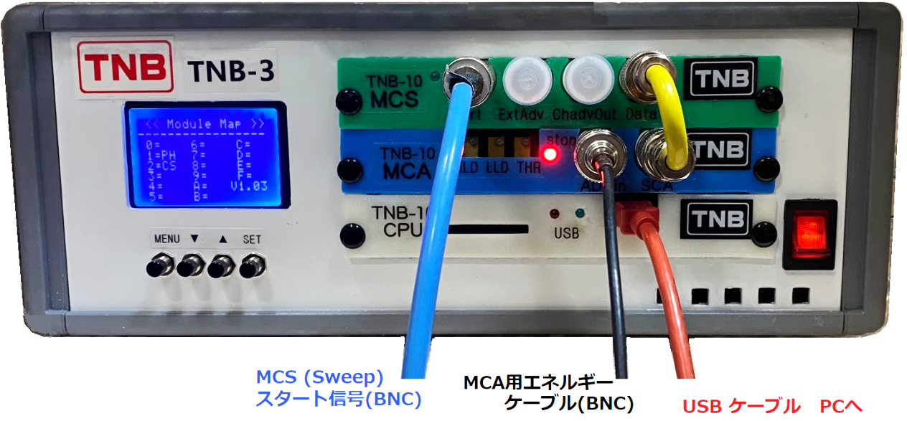
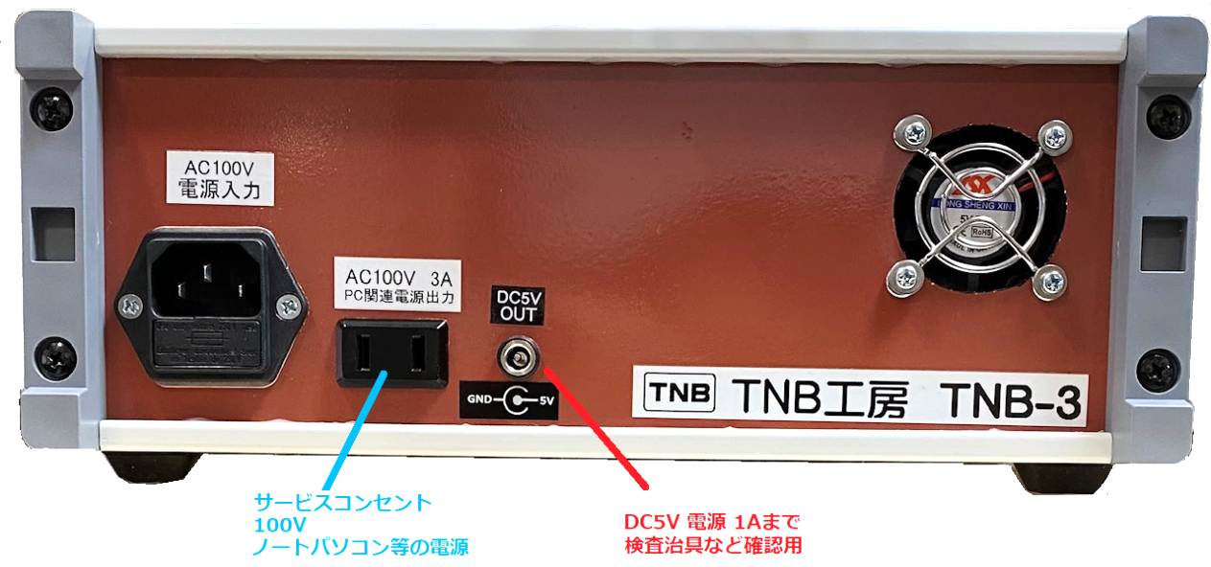

3 測定ソフトウェア

3-1. 測定ソフトウェアのインストール
納入したUSBメモリの内容を、PC側にフォルダーを作成して全てコピーします。
測定ソフトのインストーラーはありません。 Windowsの環境が変わると、インストーラーだと、新しいWindows環境で、動作しないことがあるからです。
納入したUSBメモリの中身を開きPHAMCSVxxx.exeを起動します。
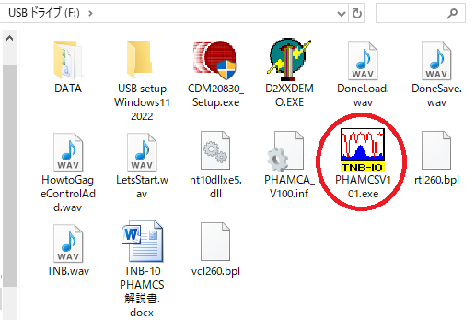
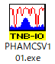
をダブルクリックして測定ブログラムを起動します。

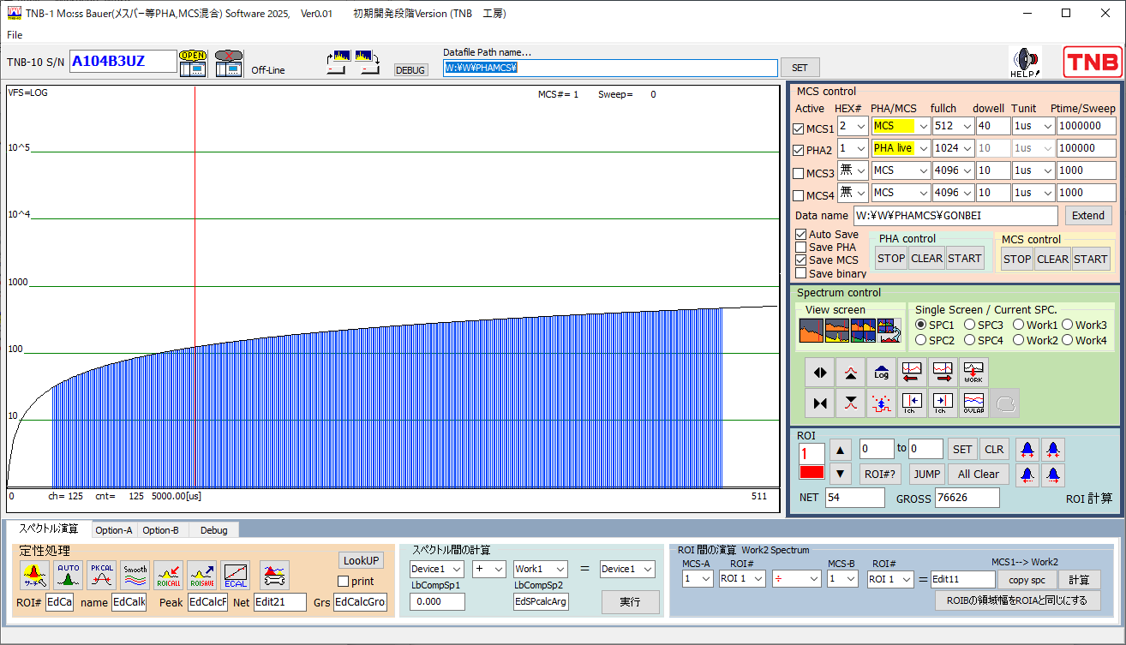

3-2 インストール直後に行う処理
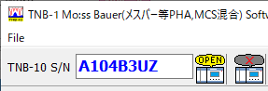
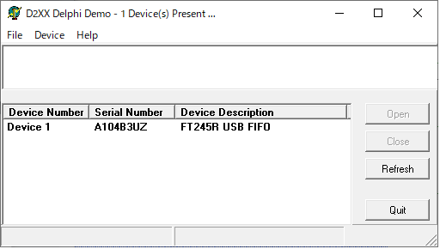
TNB-10シリーズのUSB シリアル番号の指定。
D2XXDEMOプログラムで、確認したUSBシリアル番号を、測定ブログラムの左上の
TNB-10 S/N の入力欄に入力します。 注) 先頭に空白などが入ると、認識しません
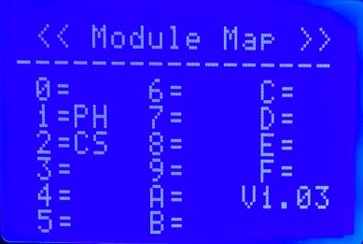
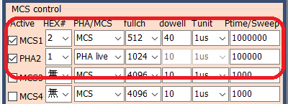

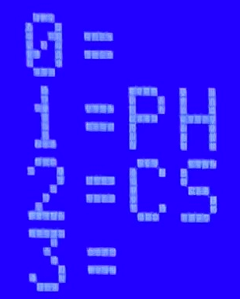
次に、TNB-10シリーズに搭載している、測定モジュールの種類と、認識番号を、本体の表示器
で確認して、設定します。
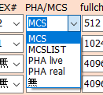
1=PH は 番号1番で、PHAが搭載されている。
2=CS は 番号2番で、MCSが搭載されている。
という意味です。
二台使うので 図の赤い枠の中の Active □ 1番目と2番目に
チェックを入れて、 HEX#の所の番号を、2番 と1番と入力します。
PHA/MCSの欄は、HEX2をMCS、HEX1をPHA Liveに設定しています。
選択可能なモジュールは MCS, PHA live, PHA realのどれかです。
この時、HEX#の番号と、モジュール MCS / PHAを正しく関連付けてください。
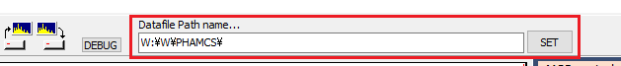

最後に図の、データ保存場所の指定をします。 直接フォルダ名を入力するのではなく、
[SET]ボタンをクリックして、Windowsのファイルフォルダで、適当な場所に移動して、
必要であれば、フォルダを作成して、そのフォルダに入り 保存先のダイアログの[保存]ボタンで
決定します。 これで、初めて起動した時の初期設定ができました。

3-3 一旦測定プログラムを終了させてください
先の設定で、最初に一回だけ設定した、測定環境を、記録するために、一旦測定ソフトウェアを
終了してください。
測定プログラムは、最初に起動すると、情報ファイル(ログを記録)を生成します。その後は、作成した情報ファイルを起動するたびに、読み取り、プログラムを終了すると、情報ファイルを上書きします。
一旦測定プログラムを終了させて、再び起動すると、先に設定した内容が確認できます。
プログラムの機能追加による大幅な変更があると、古いバージョンの測定ソフトの情報ファイルを使わず、新しい情報ファイルに切り替えることが在ります。
その場合は、初めて起動した時と同様に設定してください。
情報ファイルは、大きくプログラムが変わらない限り同じファイルを使います。
納入時 2025年3月時点の情報ファイルは PHAMCA_V100.inf です。

情報ファイルを削除して振り出しに戻る
このファイルを削除すると、プログラムは、情報ファイルが無いので、初期化したファイルを
作成します。 その場合は初めて、測定プログラムを起動した時の説明
3-1. 測定ソフトウェアのインストール ～ 3-3. 一旦測定プログラムを終了させてください
を行ってください。

3-4 プログラムの起動して、測定をしてみよう。
プログラムを起動します。
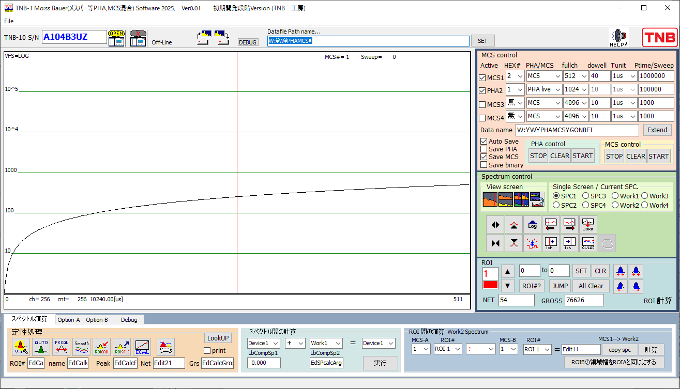
起動すると、最初のモジュール(PHAまたはMCS)のスペクトルが表示されます。

このスペクトルは、起動時に生成したY=X(計数値=座標)です。
TNB-10シリーズがパソコンと接続されている事を確認したら
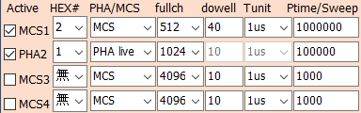
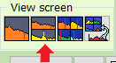
接続モジュールの設定を確認して、正しく設定してあるならばOPENボタンをクリックします。
図の設定では、
装置1番は MCSモジュールで、HEX番号2
装置2番は PHAモジュールで、HEX番号1 になっています。
二つの装置を上下二段に表示するために View screen で上下二段の矢印のアイコンを指定します。
すでに、測定を開始していた場合は、OPENすると、TNB-10内のスペクトルが表示されます。
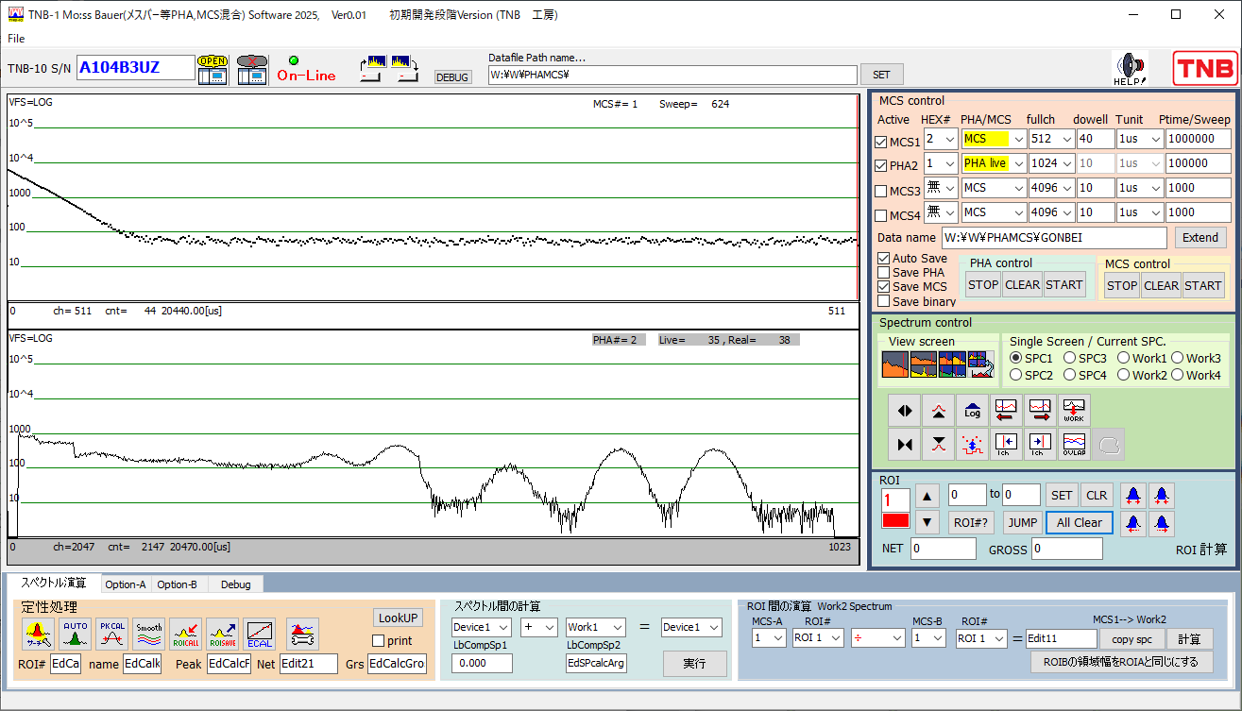
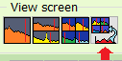
ここで表示スペクトルは、上がMCS、下がPHAになっています。
このスペクトルの配置は、プログラムが配置しているのではなく、利用者が自由に
配置する事ができます。
図の矢印をクリックすると、各スペクトル画面に表示するスペクトルを選択できます。
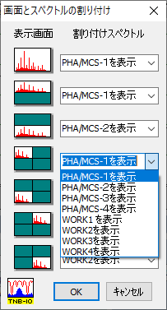
1画面表示、 2画面表示、 4画面表示 の7個の画面に
モジュール1,2,3,4のPHAまたはMCSスペクトルまたは
WORKスペクトル1,2,3,4を割り付けることがてきます。

それでは、PHA, MCSの接続されているモジュールの測定をしてみましょう。
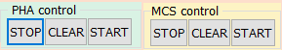
測定の開始、停止、クリアは、右側の測定制御ボタンで行います。
PHA , MCS別々に制御します。
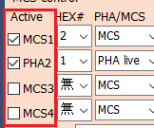
制御するPHA MCSは Active にチェックが付いているモジュールのみが PHA MCS
別々に[STOP] [CLEAR] [START]ができます。
例では、 PHA一台、MCS一台 のみ搭載されていますから
PHAとMCSを測定開始してみましょう。

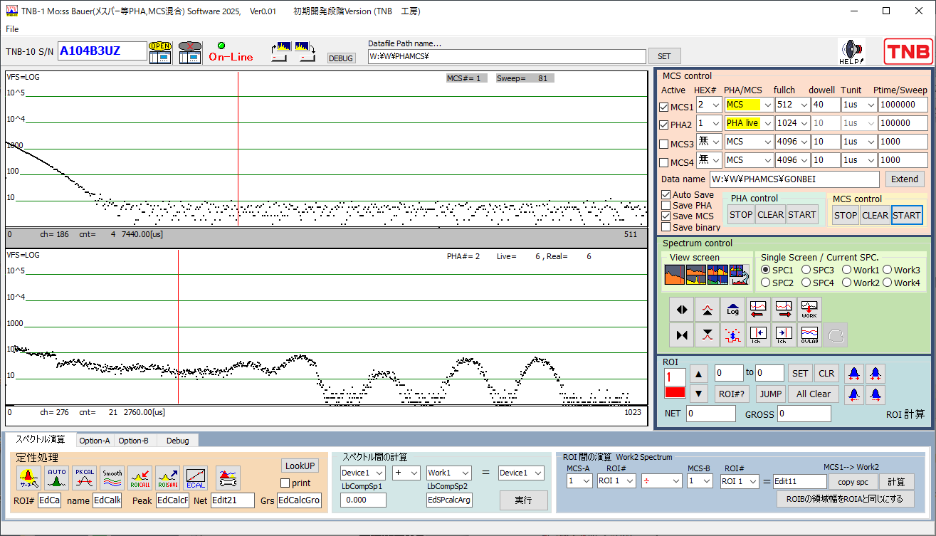
測定が始まりました。PHAのいくつかのビークにROIを手動で設定してみましょう
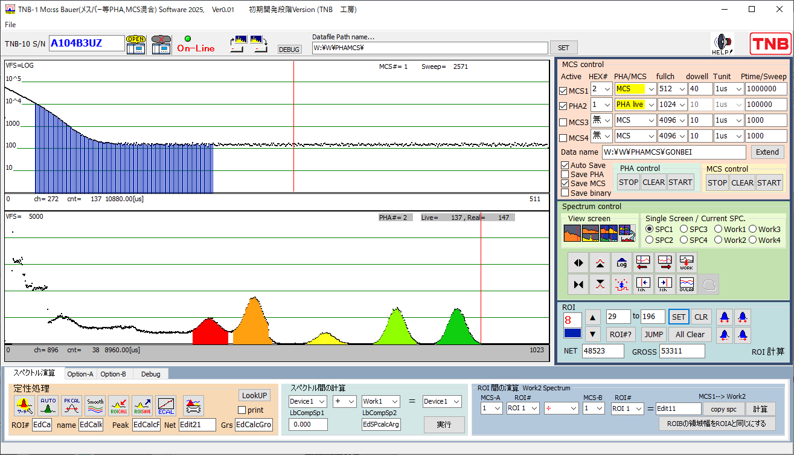
測定が開始しました。
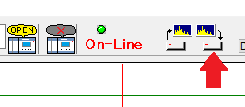
スペクトル保存ボタンをクリックして、スペクトルを保存してみましょう。
最初に、PHA画面(下の画面)をクリックします。 クリックした場所にカーソルが移動します。 保存ボタンをクリックします。
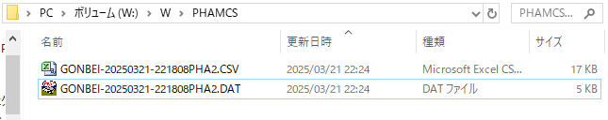
データファイル名 GONBEIの後に、測定開始した日時とモジュール2番のPHA2が
保存ファイル名として、CSV形式と、Labo:社 TNB工房社のバイナリファイル形式
の二つのファイルが作成されました。
続けてMCSスペクトルをマウスでクリックして、保存ボタンをクリックそます。
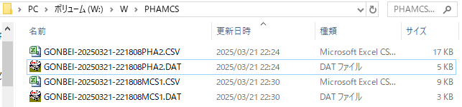
先に保存したPHAスペクトルの次に、モジュール1番のMCS1スペクトルが、同様に
CSV形式と、バイナリ形式で保存されました。
現行の初期段階開発バージョンでは、CSV形式とバイナリ形式両方を保存します。
保存されたデータファイルは、スタート時点の日時と時間が記録されますから
測定ファイル名に続く日時は昇順になりますから、ファイル表示で、ファイル名でソートすると、測定した順番に並ぶことになります。 ファイル名は、試料名など区別できる名前を付けると管理しやすいでしょう。
保存したスペクトルをEXCELで読み込んで確認します。
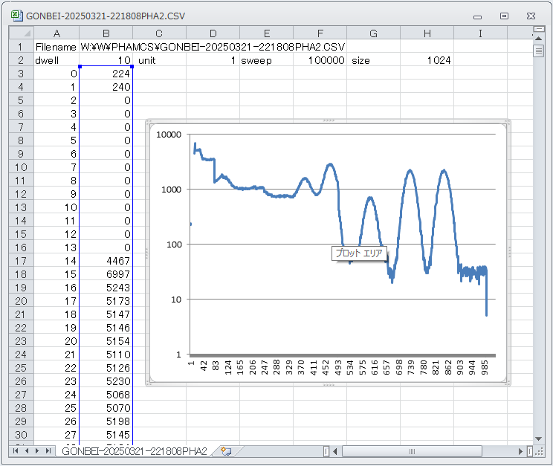
PHAスペクトルが確認できます。
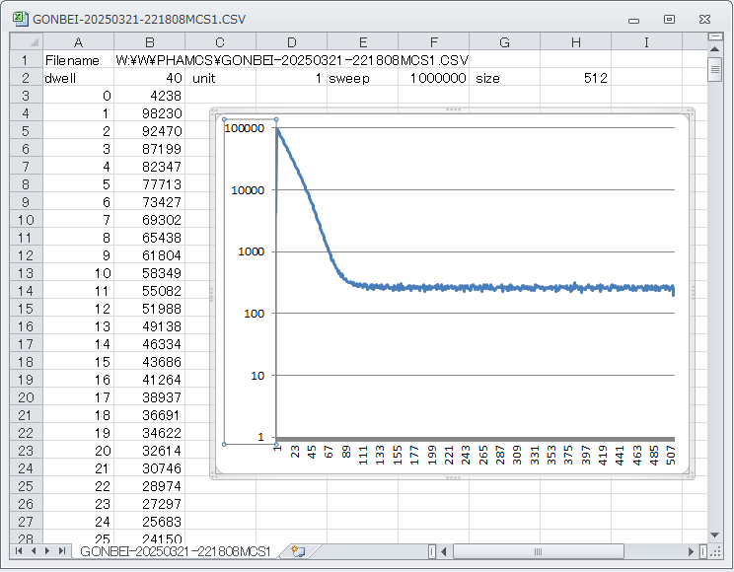
MCSスペクトルが確認できました。
3-3 PHA MCS連動測定をしてみましょう。
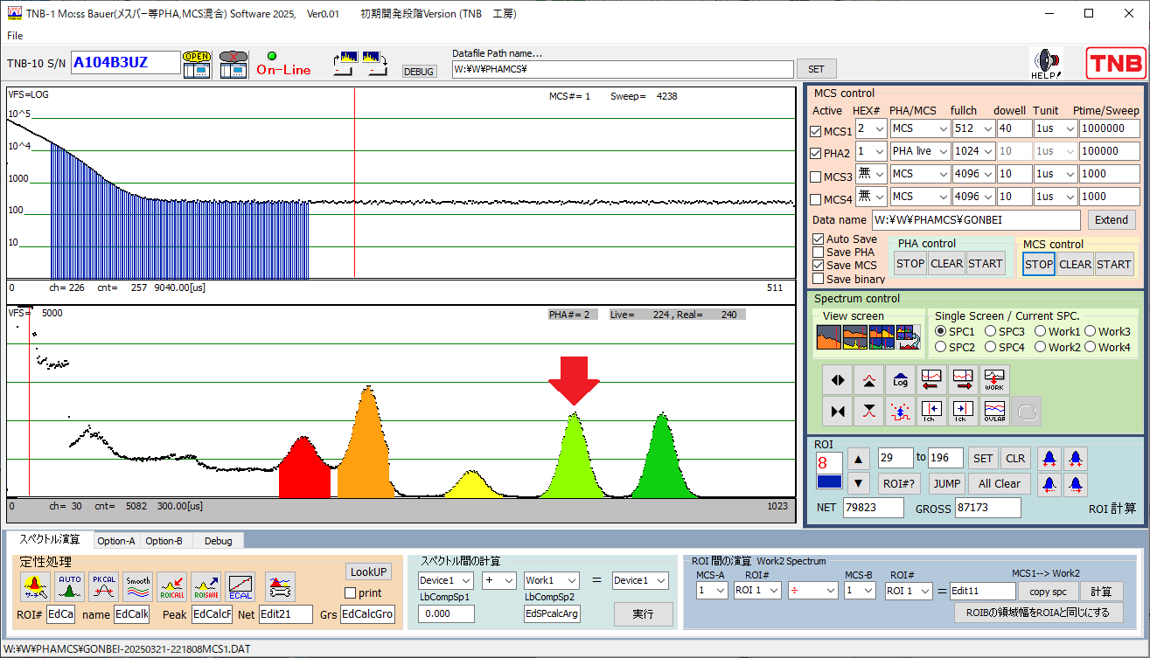
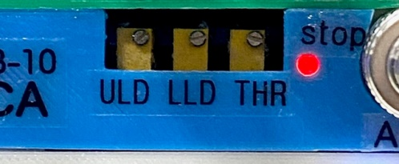
メスバー測定の様に、図の黄緑色のビークのみを LLD – ULD のディスクを調整して選択します。
LLD-ULDの調整は、時計ドライバー(-)や、専用ドライバーで
調整します。
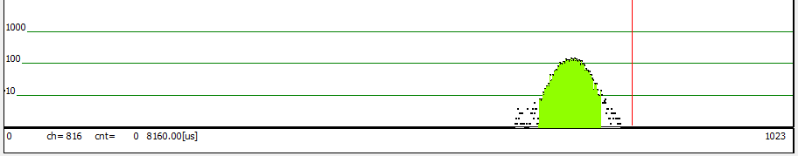
調整して、黄緑色のピークを選択できました。 PHAのSCA-OUTMCSへ接続します。
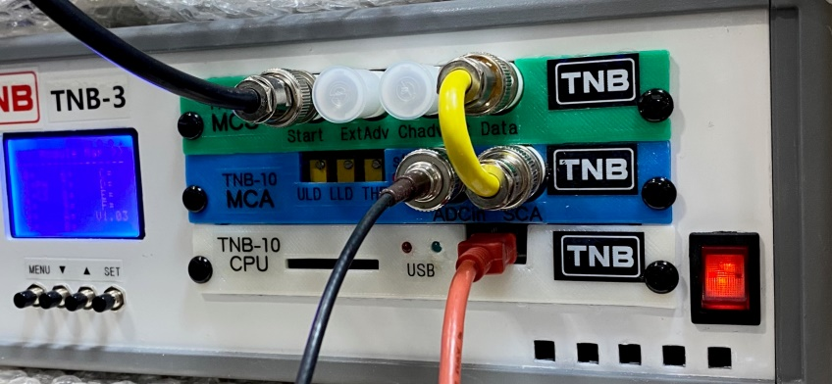
写真 青色パネルのPHAモジュールから
短い黄色のBNCで、緑色のMCSモジュールのDATA-INに接続します。
黄色の\BNCケーブルは、納入時に納品します。

これで、MCS測定を開始してみましょう。

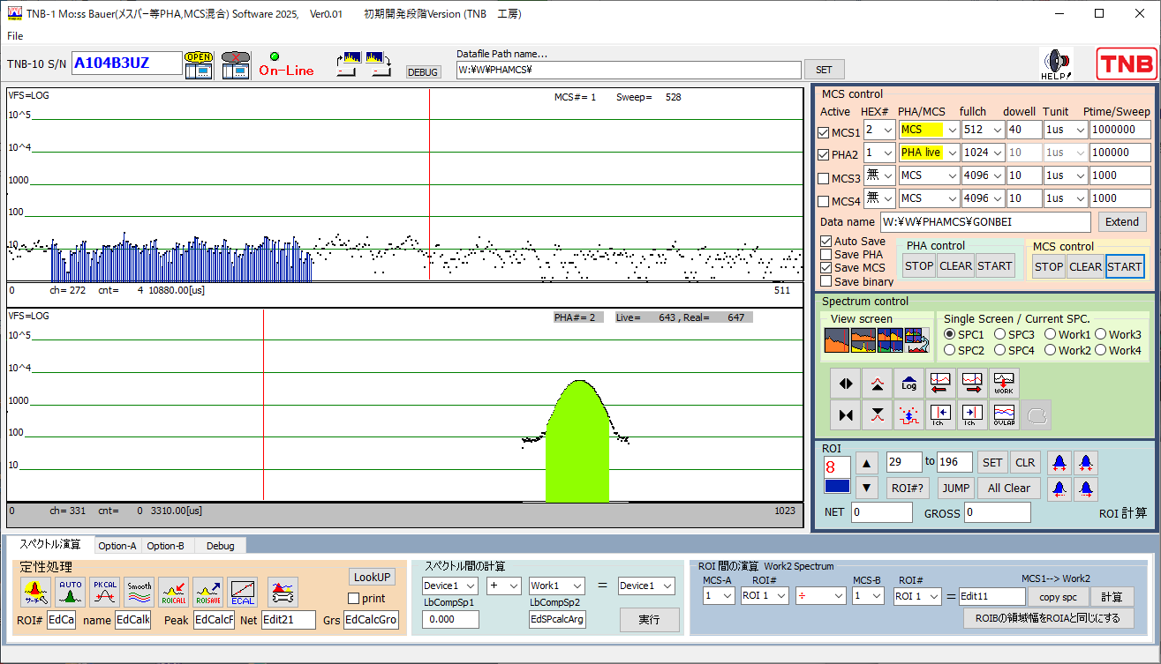
PHAのデータは、γ線疑似発信器で、NaIモードスペクトルを測定しています。
MCSは ドウェルタイム 40μsec で、統計的には、スペクトルは水平になります。
外部からのStart信号は、35Hz程度です。
測定時間を長くして、スペクトルを観測します。
トランスディーサーを使い測定すると、エネルギー変化で、吸収か発生すると思いますが
この実験では、単純に、ビーク部分の発生数は、一様ですから、結果的に水平に近づいていきます。
また、ピーク部分をLLD-ULDで挟んだので、MCS用の計数データ数は、かなり少なくなっていますので、長時間測定します。 PHA MCSともにLOG表示です。
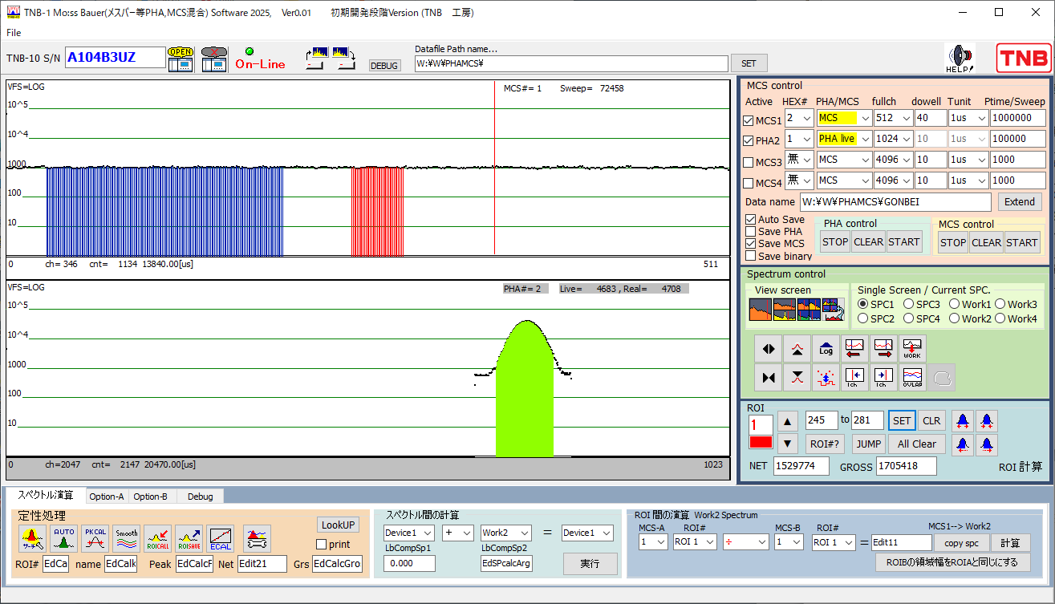

4. 測定プログラム 操作マニアル

4-1 画面の説明
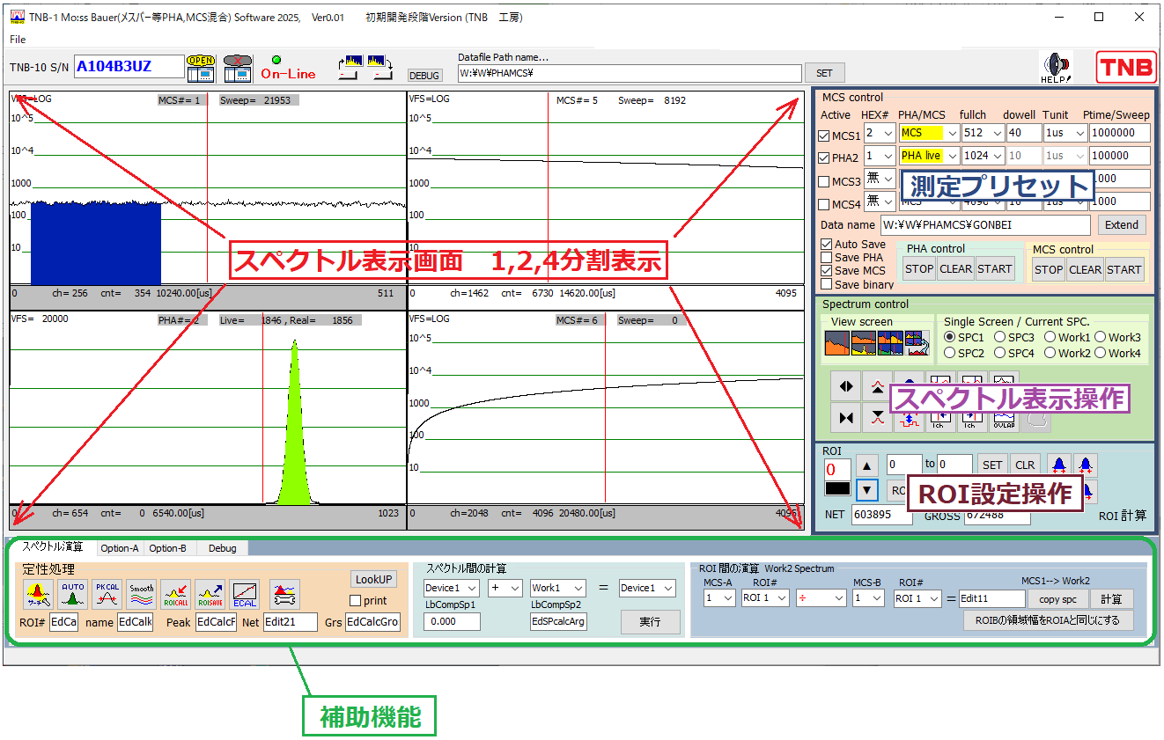
測定プリセット領域 | PHA測定 MCS測定のプリセットができます。  測定データの共通のファイル名を決めます。  選択した(active指定)装置の 停止、クリア、策定開始ができます。  保存する形式を選択できます。
スペクトル表示操作 | 1,2,4画面表示で、スペクトルのカーソル移動、カーソルデータの確認名でができる
ROI設定操作 | スペクトル別に100個までのROI設定ができます。  定性処理は、現在動作しませんが、自動ROI設定、自動ピークサーチ等の機能をサポートします。
補助機能領域 | スペクトル間の演算、計数値を定数による演算など、じっこうしますを追加予定です。

4-2 トップアイコンの機能
 | TNB-10 / 3 のシリアル番号を指定します。
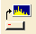 | 測定して保存されていた、バイナリ形式のスペクトルファイルを読み込みWORK領域へ表示します。  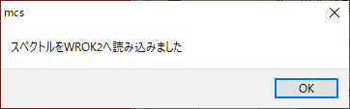 と表示されます。
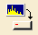 | 表示しているスペクトルを保存します。  CSV形式と、DAT形式(バイナリ形式)両方で保存します。  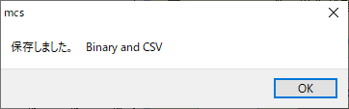 と表示されます。  現行では、バイナリデータとCSV形式を両方とも出力されます。
 | TNB-10 / 3 と接続します。  USBシリアル番号が間違っている、USBで接続していないなどの原因でエラーになることがあります。 USBエラーが発生したら、TNB-10/3装置も電源を再投入してください。
 | 一時的に、TNB-10/3 装置へのアクセスを止めます。  再接続は、OPENアイコンで行います。
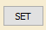 | ソフトウェアの起動 で説明しました。  測定データの保存先のフォルダを指定します。  最初のファイル名は GONBEI”となっています。
TNB-10シリーズにで接続すると、緑色のランブが
点灯します。

4-3 測定プリセットの指定
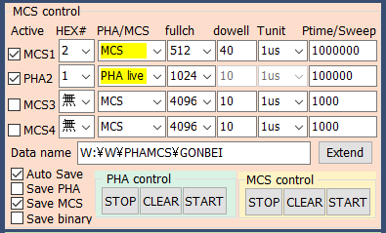
Active  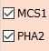 | 設定した PHA / MCS を使用する場合チックします  最初は、Active の装置名は □MCS1 □MCS2 □MCS3 □MCS4  と表示されています。
HEX#  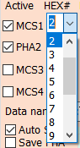 | PHA / MCSの固有の番号(電子基板の16進0からFのスイッチ  電源を入れた、本体表示管に表示されている)
PHA/MCS  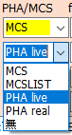 | 最大4台のPHAまたはMCSを接続します。  接続する装置を指定します。  MCS, MCS LIST, PHA livetime , PHA realtime, 接続無 を選択  PHA live は ADCの変換時間等のデッドタイムを除いた測定時間で測定を止めますので、実時間(時計の時間)よりも測定時間が長くなります。  PHA real は 時計時間と同じ時間を測定時間とします。
Fullch  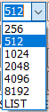 | 測定する 左軸の幅を 256, 512, 1024, 2048, 4096, 8192  から選択します。 現在LIST(MCSリストモード)は使えません
Dowell | MCSを選択している場合に、入力可能になります。  直接数値を入力します。
Tunit  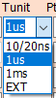 | MCSを選択している場合に、入力可能になります。  単位は、10ns, 20ns, μsec、msec から選択できます。  MCS装置は、測定内容に合わせて時間分解能を  50MHz(20ns) または 100MHz(10ns)を選択して納品しています。  MCSのPLD回路は 回路全体が動作する時間は 5nsec です。
Ptime / Sweep | PHAの場合は、測定時間[秒] MCSの場合は、Sweep回数を入力します
Data name | 保存する測定データに名前を付けます。入力した名前には、測定開始時の  年月日、時分秒と装置名(PHA/MCS)と装置番号1,2,3,4が追加されます。
将来のMCS測定のリストモードのための設定で、現在はLISTモードは
サポートしていません。
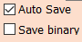 | 現在 □Auto Save は機能しません。  測定が終わったら  保存ボタンをクリックして、保存してください。
現行バージョンのスペクトル保存は、手動で、ボタンをクリックして実行します。
保存ボタンを何回かクリックすると、保存ファイル名は同じファイルなので、上書き保存されます。(最後のデータを保存) 途中結果を残す場合は、Date name [ ]を変更します
保存される形式は、無条件に CSV形式と、バイナリ形式で保存します。
バイナリ形式は、Laboratory Equipment Corporation形式と同じです。

測定の開始・停止・データクリアの制御を行います。
制御する装置は、PHAとMCS別々のボタンで行います。
また、Activeのチックのある装置に対してのみ、制御しますので、任意の一台の装置のみ制御する場合は、他の装置のActiveチェックを外してください。
長時間測定中に、誤って、測定中のスペクトルを消してしまったりすることにならないように、注意してください。

測定時間が数日間と、長い場合
TNB-10シリーズは、 MCS LISTMODE や PHA連続測定(環境モニタリング等)で
測定をしていない場合、プログラムを終了させて、PC自体もシャットダウンできます。
再びプログラムを起動して、OPEN をクリックすると、現在の状態を表示します。

4-4 スペクトル表示操作
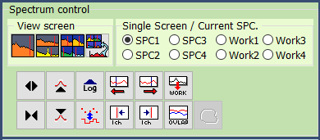
ここでは、スペクトルの、
拡大表示などの処理をします。

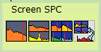 |  | 分割表示の指定をします。  スペクトルは 1本、2本、4本を表示できます。  表示窓は、MCS#の物理番号ではなく、ボタンで配置を指定できます。
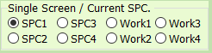 |  | シングル画面表示の時だけ、選択できます。  接続している PHA / MCS装置または、WORK1,2のスペクトルを選択できます。
  拡大表示ボタン | 表示しているスペクトルの表示を、カーソルを中心にX軸方向に2倍に拡大して表示します。 最大32ch分の表示まで拡大できます。
  縮小表示ボタン | 表示しているスペクトルの表示を、カーソルを中心にX軸方向1/2縮小表示します。 プリセットした測定サイズの全体表示まで縮小して表示できます。
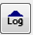  LOG表示 | Y軸のスケールをLOG表示にします。 6デガードまで表示しますので、LOG表示の最大カウント値は、100万カウントです。
  リニア表示UP | Y軸スケールがLOG表示の時は、Y軸を自動スケールのリニア表示にします。すでにリニア表示の場合は、表示スペクトルが、上へシフトするようにY軸の最大スケールを小さくします。
  リニア表示Down | Y軸スケールがLOG表示の時は、Y軸を自動スケールのリニア表示にします。すでにリニア表示の場合は、表示スペクトルが、下へシフトするようにY軸の最大スケールを大きくします。
  ライン/dot表示 | 表示を線でつなぐライン表示と、点で表示する、ドット表示の切り替えをします。
  左スクロール | スペクトルを拡大表示している時、拡大したまま、右側に移動させて左側のスペクトルを表示します。
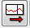  右スクロール | スペクトルを拡大表示している時、拡大したまま、左側に移動させて右側のスペクトルを表示します。
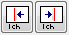  カーソル移動 | カーソルの移動は、画面ないでクリックすると移動できますが1ch分移動するのは難しいので、このボタンで左右に移動します。
  overlap | 表示しているスペクトルと、WORKスペクトルを重ねて表示します  単一画面表示の時のみ、機能します。
  Color change | 重ねて表示してる時のWORKスペクトルの色を変更します。  単一画面表示の時のみ、機能します。
  WORKへCOPY | 表示スペクトルをWORK1スペクトル領域へCOPYします。

4-5 ROIの設定操作
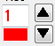 | ROIを設定する番号を指定します。 1から99番までを選択できます。設定したROIを呼び出す時もここで番号を選択して呼び出すことができますが、直接ROIにカーソルを移動して、呼び出すほうが簡単です。1～99個設定できる
 | カーソルの位置で、指定した番号のROI領域を設定します。通常はピークの左右の麓にカーソルを移動して[SET]ボタンで指定します。取り消しは[CLR]ボタンで行います。
 | 設定したROIの範囲をチャンネル番号で、表示します。
 | 設定したROIの範囲を広げたり、狭めたりします。
 | 設定したROIの範囲を左右に移動します。
 | 設定したROI領域のバックグランドを差し引いた面積を表示します。左右のカウントを含む外側3chのカウントの平均値でGrossカウントから台形引き算してNETカウントを計算します。ピークの両端を含み外側2ch分を平均して計算
 | 設定したROI領域の合計面積を表示します。 Grossカウントです。
 | ROIをたくさん設定している場合、情報を見たいROI領域にカールソルを移動して [CallROI ]ボタンをクリックすると、ROI番号からGross/Net値などを表示できます。
 | ROI番号をボタンで指定して [JUMP]ボタンを押すと、カーソルがROI位置へ移動します。
 | すべての設定したROI情報を消します。

4-6 拡張処理パネルの説明
この部分は、現在作成中です。 定性処理、エネルギー校正は、これまで実績のあるソフトウェアから引用して作成します。
その他、スペクトル間の演算・移動などができるように作成します。
TNB-10シリーズは、様々な測定に利用されています。
測定中に、計算などの処理や情報を得たい場合など(例:)臨界実験で臨界度を計算する などの
機能などが考えられます。
この様な機能を、測定中に確認できれば。。。といったご意見を頂ければ検討いたします。

9 付録
保存データの形式は、バイナリファイルとCSV形式のファイルを出力できます。
バイナリファイルは、
ラボラトリ・イクイップメント社の、MCAスペクトルと、ある程度互換
TNB工房のバイナリ形式です。
バイナリファイルは、先頭に1024バイトの、情報部分があります。
それ以降は、INTERGER32 32ビット整数が、スペクトルサイズ分続きます。

9-1 バイナリ情報部分の形式 (PHA / MCS 共通)
c言語記述の構造体です。
FORTRANの場合は、EQUIVALENCE分にて、各項目を等価あつかいにすることで
レコード化して、読み出します。
自動測定の場合は、無条件で拡張子 .DATのバイナリデータを保存しますが、EXCEL等の
ソフトで処理しやすいCSV形式を、追加で出力することもできます。
struct {
char eyecat[50]; /* Eyecatcher(N) Comment(O) */
short devno; /* MCA No. */
short read_ofset; /* Read ofsset(O) */
short msize; /* MCA Size in ch. */
short slicno; /* for 2D slice No. */
short x_axis; /* X axis size in ch. */
short y_axis; /* Y axis size in ch. */
short c_time; /* Coince time in nsec */
float cala; /* a of Y = aC**2 + bX + c *
float calb; /* b */
float calc; /* c */
short isotope; /* Isotope code */
short autoc; /* auto or manual */
short year; /* YY of Collect date */
short month; /* MM */
short day; /* DD */
short week; /* Week */
short hour; /* Hour */
short min; /* Min */
short sec; /* Sec */
short roil[100]; /* ROI LCH */
short roih[100]; /* ROI HCH */
short roicor[100]; /* ROI color */
short mode; /* PHA = 0 MCS = 1 ROIMCS = 2 */
short tunit; /* MCS time unit */
short dowel; /* MCS dowel time */
short rorl; /* Real or Live time sw */
short acqon; /* MCA busy flag */
int ptime; /* preset time */
int pcount; /* preset count */
int ltime; /* Live Time */
int rtime; /* Real Time */
/* Display Infomation */

short xorg; /* x origin */
short yorg; /* y origin */
short xsize; /* x axis display dot size */
short ysize; /* y axis */
short color; /* spectrumn color */
short vfs; /* display vertical scale */
short newcur; /* current cursor position */
short oldcur[8]; /* old cursor */
short comp; /* spectrumn comprees sw */
short ovroff; /* overlap offset */
short wind; /* window LCH */
short whigh; /* window HCH */
short expf; /* Expansion factor */
short roion; /* ROI display sw */
short frmon; /* Frame display sw */
short autovfs; /* Auto scale sw */
char cunit[8]; /* Energy unit keV msec etc */
char label1[32]; /* Spectrumn comment 1 */
char label2[32]; /* Spectrumn comment 2 */
float sense; /* sensitivity factor */
short fwhm; /* estimate fwhm */
short start; /* peaksearch start */
short stop; /* end of ch */
short rec; /* Peak recognize ch */
short maxp; /* Max peak buffer */
short opt; /* Option sw */
short fwin; /* Filter width */
float fwa; /* fwhm calib */
float fwb; /* fwhm calib */
/***** EXTENTION COMMENT POINTER FILED ****/ //新規追加項目
short extendSW; /* 0=NONE 1=exit */
short EORcode; /* 排他コード 処理プログラム特有のコード */
short extendleng; /* extention filed length */
char free[150]; /* total 1024 byte */
} HEAD;

9-2 MCSスペクトルファイルCSV形式
MCS測定の CSV形式の保存は、先頭に2行のヘッダーを出力しています。
先頭行は、保存ファイル名: 保存フォルダに続き、利用者指定のファイル名に日時とも措置番号
2行目は、dwelltimeと時間単位コード、スイープ回数、スペクトルサイズです。
実際のスイープ回数は 0chに入っています。途中で測定を中止した時のsweep回数は0chです。
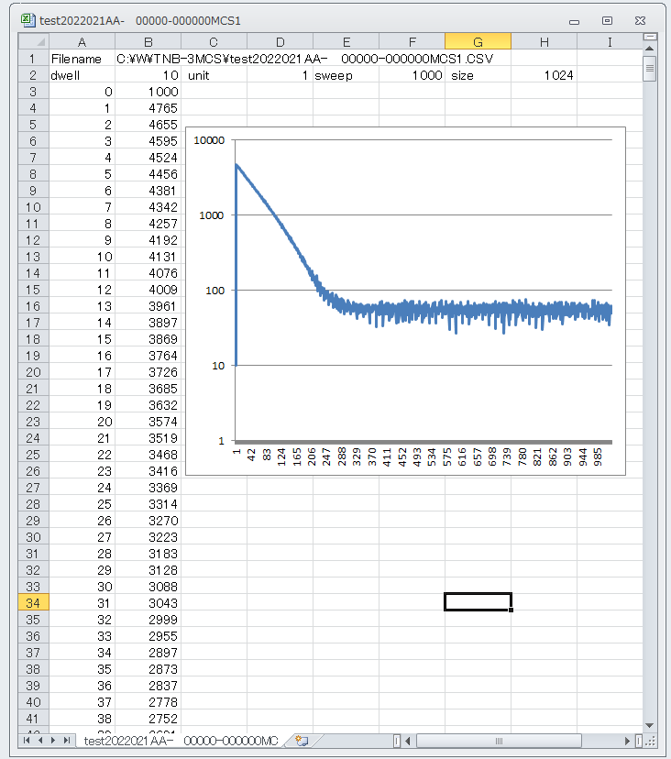
0ch の計数は、データでは無く、保存した時のスイープ回数が入っています。
データ部は、 ch番号, 計数値 <CR> です。

9-3 PHAスペクトルファイルCSV形式
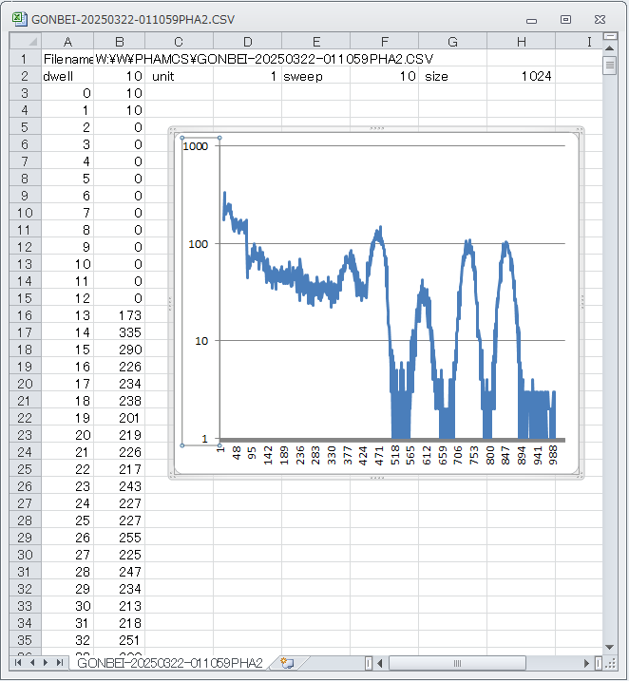
データ部の形式は ch番号, 計数値 <CR> です。

9-4 MCS測定の性能限界
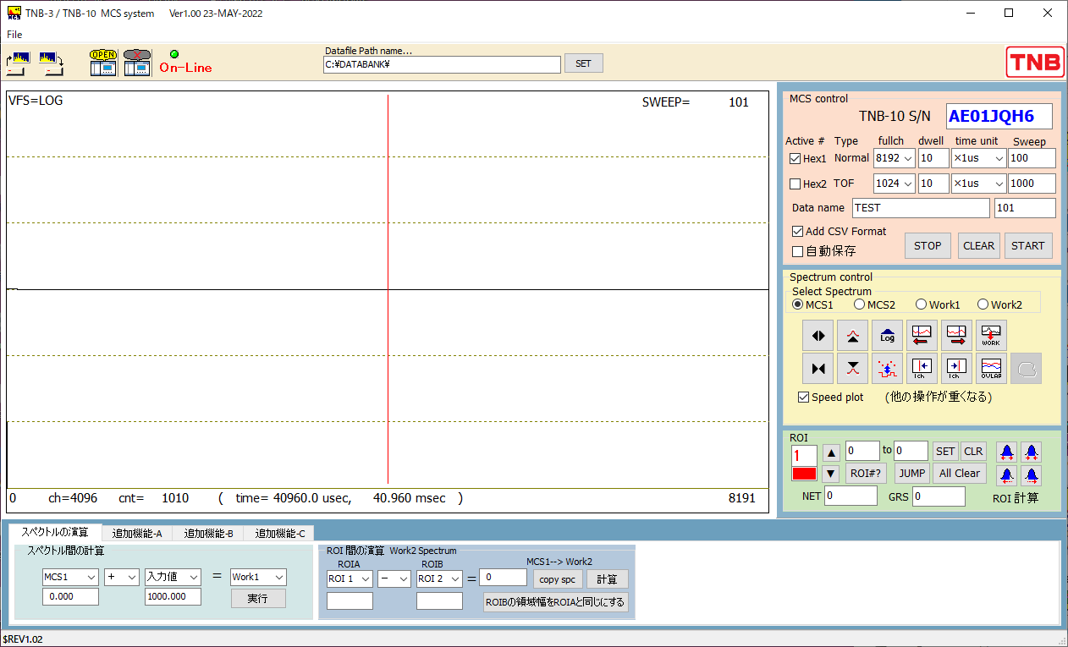
データ信号 1MHz、100KHz, 10KHz 連続発振器
スタート信号 矩形波TTL 10Hz ～ 100Hz データとは非同期のパルサー信号
スペクトル幅 1024ch , 2048ch , 4096ch , 8192ch
結果の判定 計算上の水平なスペクトルまたは飛び飛びの
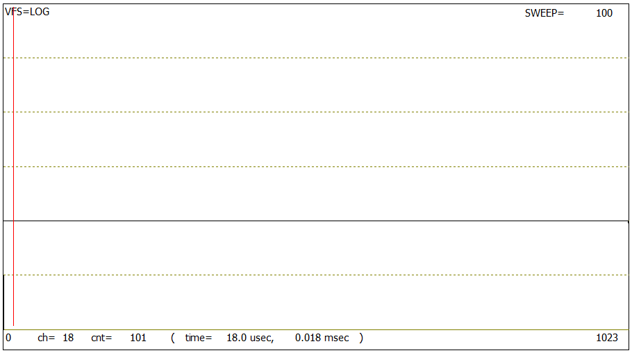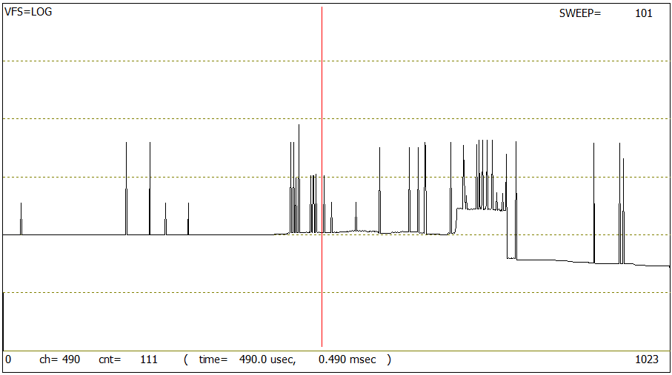
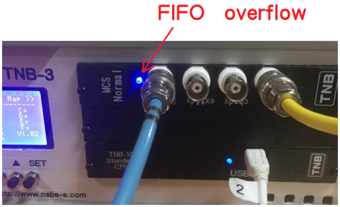
正常に測定できたスペクトル FIFOがパンクしたスペクトル
Start周波数が高くなると、FIFOに書き込まれたデータを、MCS回路上のＣＰＵが読み出して処理する時間が間に合わなくなります。 スペクトルには、ひげの様なピークが現われて波形が乱れます。 MCSモジュールのSTART信号入力BNCの横の青色LEDが点滅することで、視覚でも確認できる。 Start信号の周波数を下げて対応してください。

9-5 スタート信号の周波数と、スペクトル幅の組みあわせによる試験
Normal MCSの場合
Dwelltime = 1usec Data = 1MHz 内部データ処理速度: 220kcps ～ 155kcps
 | 1024ch | 2048ch | 4096ch | 8192ch
10Hz | 〇 | 〇 | 〇 | 〇
20Hz | 〇 | 〇 | 〇 | 〇 19Hz
30Hz | 〇 | 〇 | 〇 | ✖
40Hz | 〇 | 〇 | 〇 | ✖
50Hz | 〇 | 〇 | 〇 | ✖
60Hz | 〇 | 〇 | ✖ | ✖
70Hz | 〇 | 〇 | ✖ | ✖
80Hz | 〇 | 〇 | ✖ | ✖
90Hz | 〇 | 〇 | ✖ | ✖
100Hz | 〇 | 〇 | ✖ | ✖
110Hz | 〇 | 〇 | ✖ | ✖
120Hz | 〇 | ✖ | ✖ | ✖
130Hz | 〇 | ✖ | ✖ | ✖
140Hz | 〇 | ✖ | ✖ | ✖
150Hz | 〇 | ✖ | ✖ | ✖
160Hz | 〇 | ✖ | ✖ | ✖
170Hz | 〇 | ✖ | ✖ | ✖
180Hz | 〇 | ✖ | ✖ | ✖
190Hz | 〇 | ✖ | ✖ | ✖
200Hz | 〇 | ✖ | ✖ | ✖
210Hz | 〇 | ✖ | ✖ | ✖
220Hz | 〇 | ✖ | ✖ | ✖
230Hz | ✖ | ✖ | ✖ | ✖

9-6 スタート信号の周波数と、スペクトル幅の組みあわせによる試験(2)
TOF 型 MCSの場合
Dwelltime = 50ns Data = 周波数可変 Start 周波数 100Hz
データ  kcps | 1024ch | 2048ch | 4096ch | 8192ch
400 | 〇 | 〇 | 〇 | 〇
450 | 〇 | 〇 | 〇 | 〇
500 | 〇 | 〇 | 〇 | ✖
550 | 〇 | 〇 | 〇 | ✖
600 | 〇 | 〇 | 〇 | ✖
650 | 〇 | 〇 | 〇 | ✖
700 | 〇 | 〇 | 〇 | ✖
750 | 〇 | 〇 | ✖ | ✖
800 | 〇 | 〇 | ✖ | ✖
850 | 〇 | 〇 | ✖ | ✖
900 | 〇 | 〇 | ✖ | ✖
1000 | 〇 | 〇 | ✖ | ✖
1050 | 〇 | 1060k cps | ✖ | ✖
1200 | 〇 | ✖ | ✖ | ✖
1350 | 〇 | ✖

MCSサイズ | Active time (dwelltime × size) | Active 中のデータ最大計数周波数
1024ch | 50nsec × 1024 = 51.2 us | 69 kcps
2048ch | 50nsec × 2048 = 102us | 102kcps
4096ch | 50nsec × 4096 = 204us | 143kcps
8192ch | 50nsec × 8192 = 408us | 184kcps
注意 Start周波数100Hzの時

9-7 測定ソフトウェアの無償ダウンロード
納入後にファイルの郵送が発生した場合や、ソフトウェアのアップグレードした場合は
NTT cocoa(ギガストレージ) サイトを利用したデータ配布方法で対応いたします。
この場合は、メールで
-------------------------------------------
測定ソフトSoft V1.34
16-MAY-2022 PM 12:05 UP
Program = Measure.exe
https://s.mypocket.ntt.com/F622QU
Pass = soft123
の様なURL付のメールで対応いたします。
測定プログラム本体のみの更新の場合は、ホームページのサポートページ等に
案内と、プログラムのダウンロードを作ります。


〒300-0832 茨城県土浦市桜ヶ丘町38-3
TEL 029-828-6361 (不在の場合は 8秒で転送)

